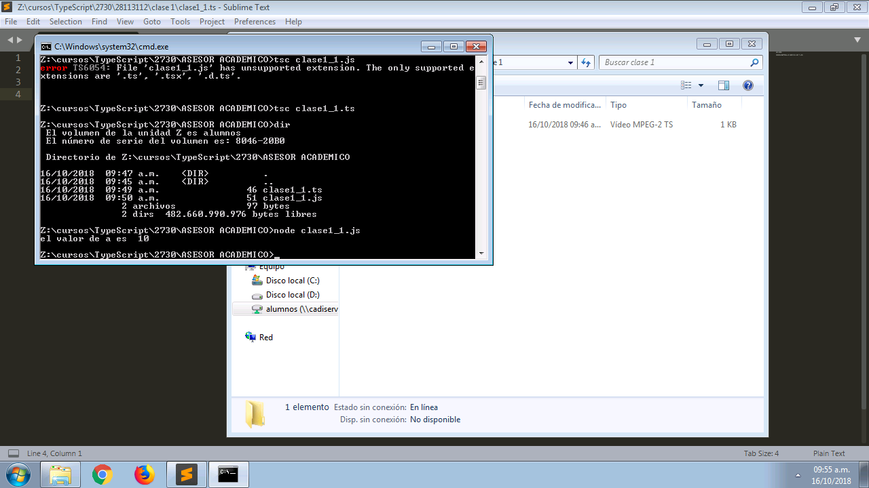

Crear un archivo. ts con el compilador tsc se lleva a un archivo. Js con node en el cdm se puede ejecutar o con el html (depende de lo que se quiera hacer).

Con tsc “nombre archivo”.ts –w se activa el modo observador (watch mode) con control+c se termina este modo

En visual estudio opción ver, terminal integrado abre el depurador del navegador (simulado)

Cuando esta en modo watch compila y guarda automáticamente en el .js

El .js es para html el .ts es para el visual

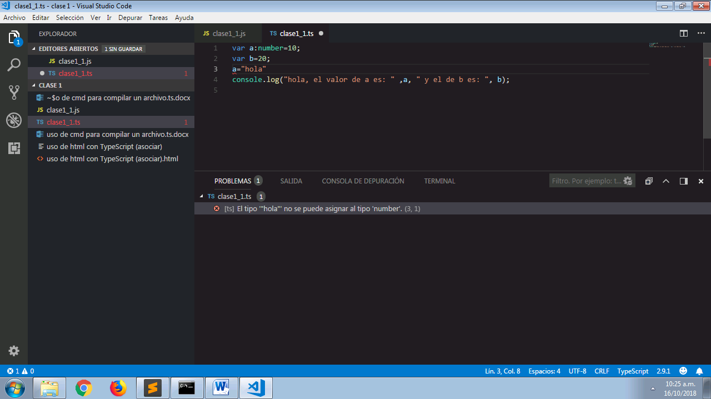uso de typescrip con asignación de tipo de variables y corrección de errores

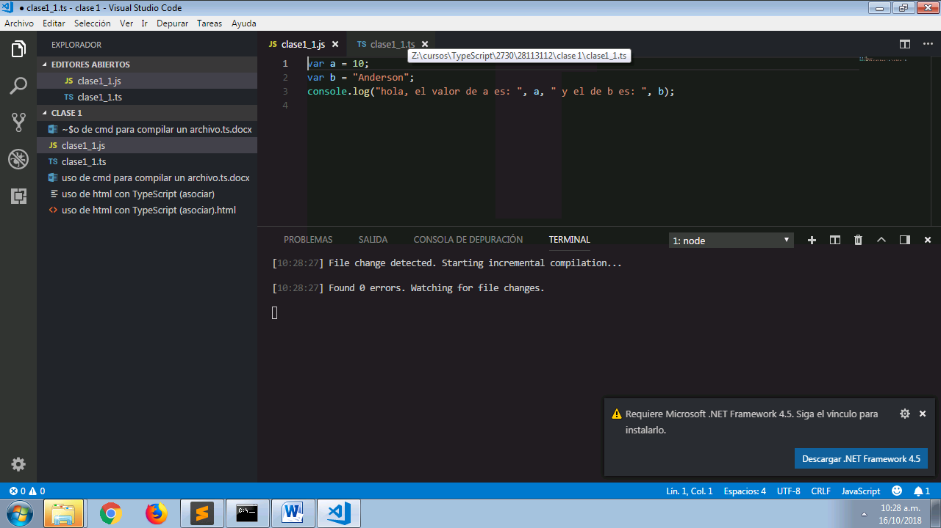

Ejemplificación de como el typescrip va haciendo los cambios cuando esta en watch mode en el.js (automáticamente con el –w activado PERO este modo aveces se pega